ПАМЯТКА
об исполнении санитарно-эпидемиологических норм в связи с введением режима обязательной самоизоляции граждан для предотвращения распространения COVID-2019
(для работников БУ «Сургутский колледж русской культуры им. А.С. Знаменского», переведенных на удаленный режим работы, а также для работников колледжа в период нерабочих дней с 31.03.2020 по 30.04.2020)

Коронавирусная инфекция COVID-19 – это потенциально тяжёлая острая респираторная инфекция.
Коронавирусная инфекция может протекать как в форме ОРВИ легкого течения, так и в тяжёлой форме в виде вирусной пневмонии, которая влечет за собой дыхательную недостаточность с риском смерти.
Вирус новый, и у людей иммунитет к нему не сформирован, поэтому к нему восприимчивы все люди, независимо от возраста.
Симптомы заражения COVID-19 схожи с симптомами обычной сезонной ОРВИ:
- чувство усталости;
- повышение температуры;
- кашель и боль в горле;
- затрудненное дыхание.
Но при этом новый коронавирус имеет ряд особенностей, которые объясняют всю опасность этого заболевания:
- высокая скорость распространения (в 3 раза выше, чем у гриппа);
- заразиться вирусом, можно в инкубационный период (т.е. разносчик вируса, еще сам не в курсе, что болен);
- отсутствует вакцина от данного заболевания, а также какие-либо эффективные противовирусные медикаменты;
- при неблагоприятном течении COVID-19 приводит к двухсторонней пневмонии с дыхательной недостаточностью;
- высокая летальность.
На сайте https://coronavirus-monitor.ru/ отражена актуальная статистика случаев заражения коронавирусом по всему миру.

Правила поведения во время эпидемии (пандемии)

1. Всем работникам колледжа соблюдать меры по предотвращению завоза и распространения новой коронавирусной инфекции, вызванной COVID-2019 в соответствии с Постановлением Губернатора Ханты-Мансийского автономного округа – Югры от 31.03.2020 г. № 24:
1.1. Не покидать места проживания (пребывания), за исключением:
• обращения за экстренной (неотложной) медицинской помощью, иной прямой угрозы жизни и здоровью;
• следования к ближайшим аптечным учреждениям, объектам розничной торговли, реализующим продовольственные товары и (или) исключительно непродовольственные товары первой необходимости в соответствии с перечнем, утвержденным распоряжением Правительства Российской Федерации от 27 марта 2020 года № 762-р;
• выгула домашних животных на расстоянии, не превышающем 100 метров от места проживания (пребывания);
• доставки твердых коммунальных отходов до ближайшего места их накопления;
• оказания медицинской помощи.
1.2. Соблюдать межличностную дистанцию не менее 1,5 метров.
1.3. Соблюдать меры личной гигиены:
- чаще мыть руки и обрабатывать их антисептиками;
- мыть руки после чихания, кашля и т.п.;
- не дотрагиваться до лица немытыми руками;
- при чихании использовать одноразовые салфетки, после чего сразу выбрасывать их;
- увлажнять слизистые: много пить воды, промывать нос, использовать увлажнители воздуха;
- соблюдать режим труда и отдыха;
- хорошо питаться;
- регулярно проветривать помещение;
- в общественных местах носить одноразовую маску;
- избегать контакта с заболевшими;
- при обнаружении симптомов вирусной инфекции оставаться дома и вызвать врача.
1.4. Соблюдать спокойствие и психическое равновесие:
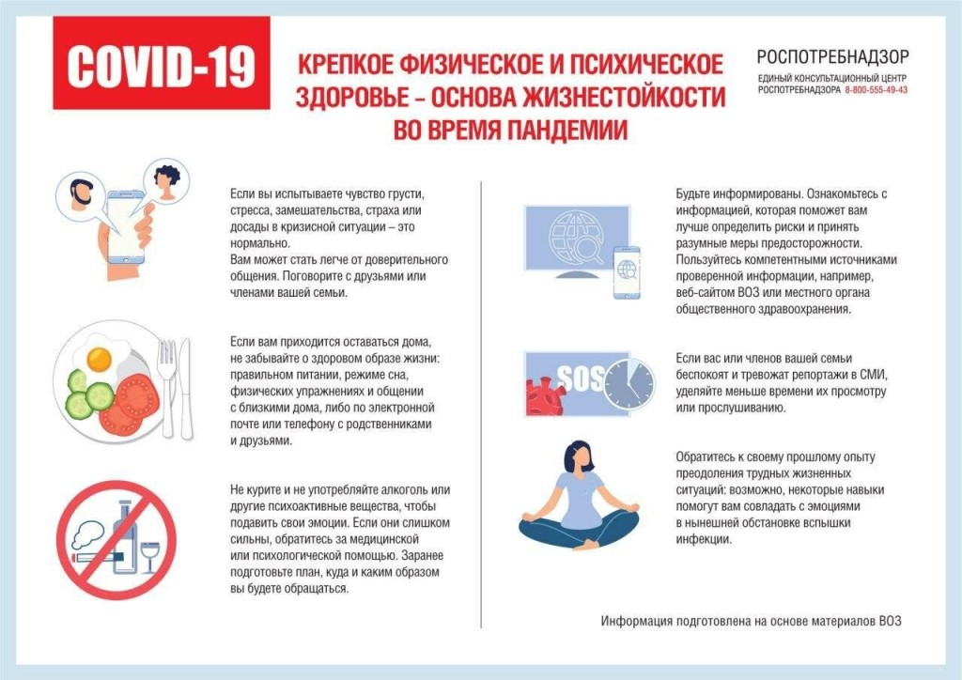

1.5. При использовании маски соблюдать следующие правила:
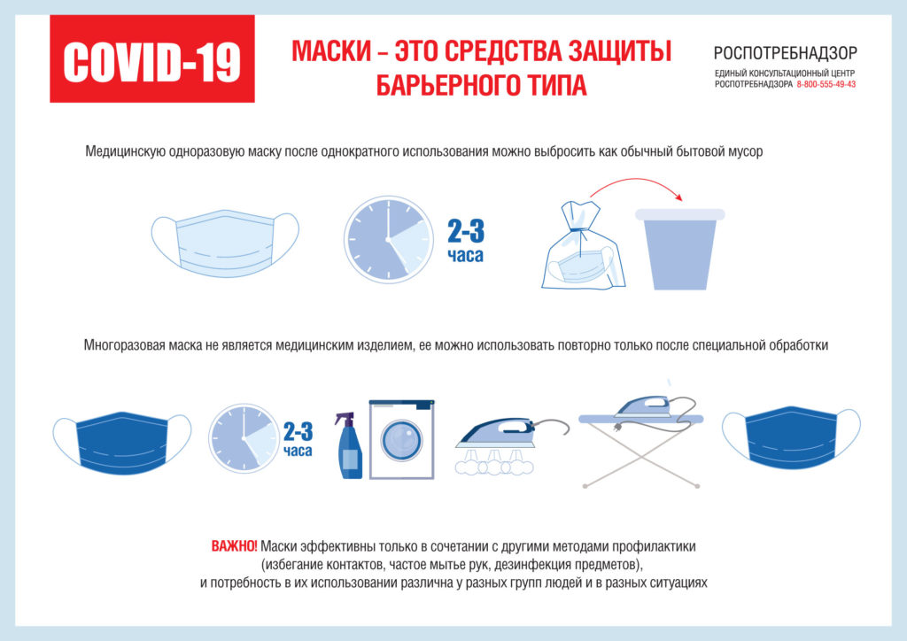
1.6. Проводить дезинфекцию у себя дома: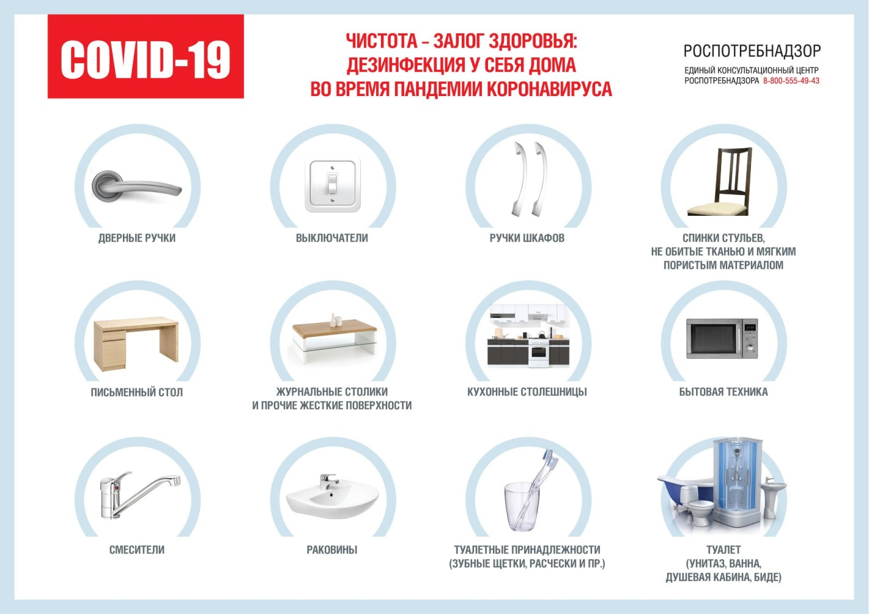
1.5. При встрече курьера соблюдать следующие правила:
